загрузка файла в хранилище с перезаписью с помощью метода PUT;

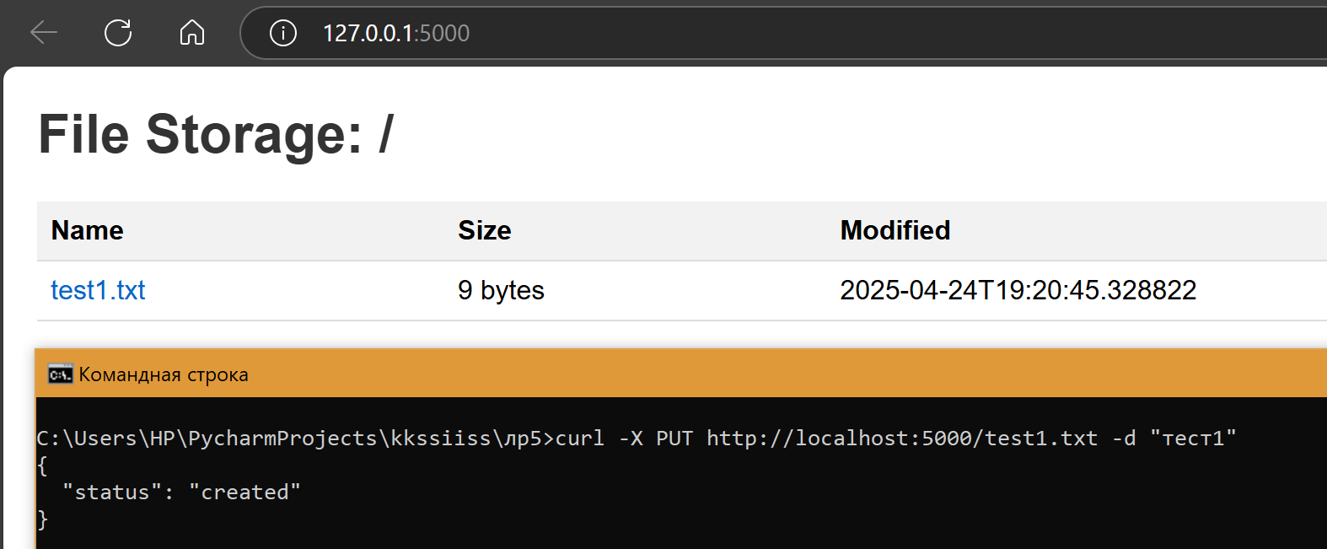

получение файла из хранилища с помощью метода GET;

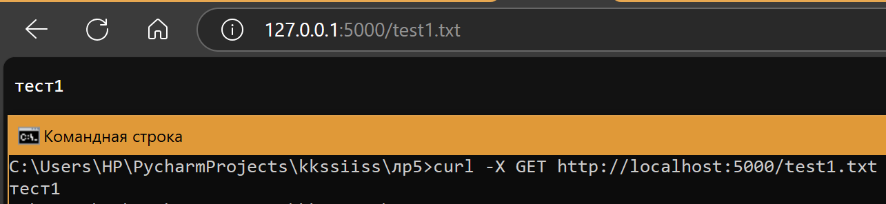

получение списка файлов каталога с помощью метода GET (в качестве формата данных для ответа рекомендуется использовать JSON);

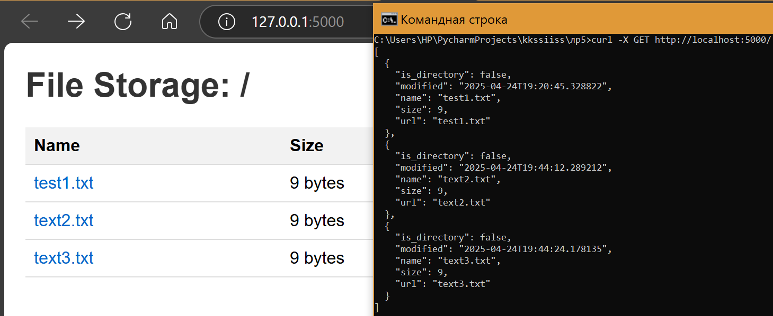

получение информации о файле (размер в байтах и дата последнего изменения) в виде HTTP-заголовков без получения содержимого файла с помощью метода HEAD;

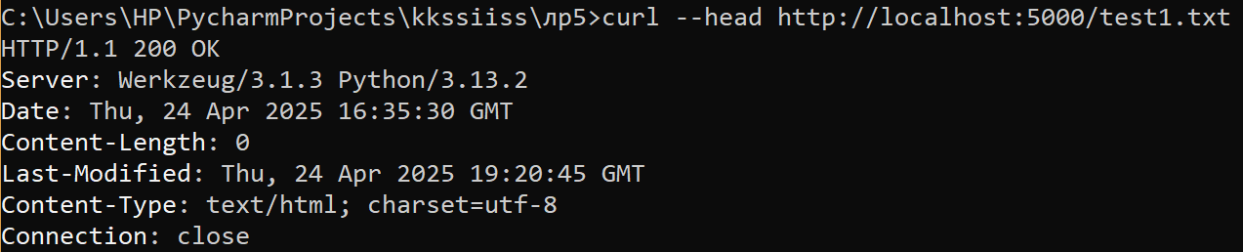

до удаления

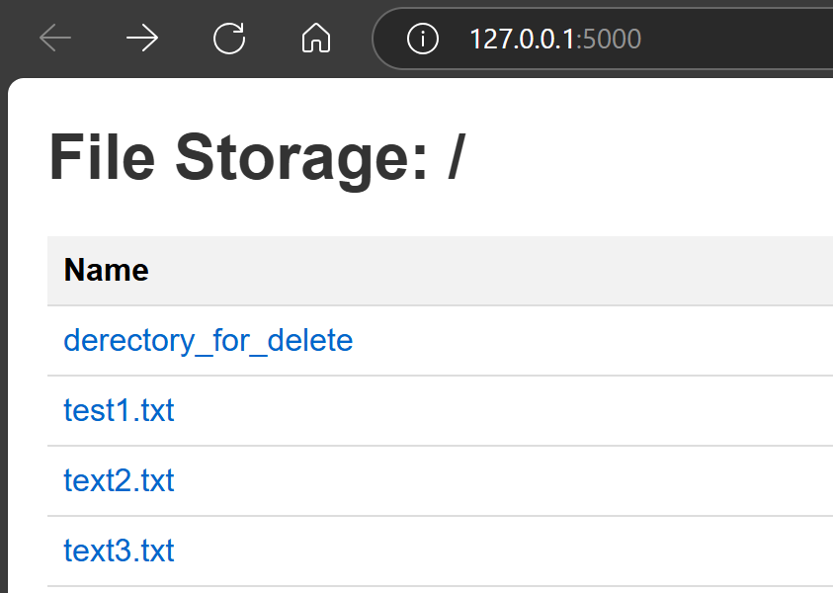 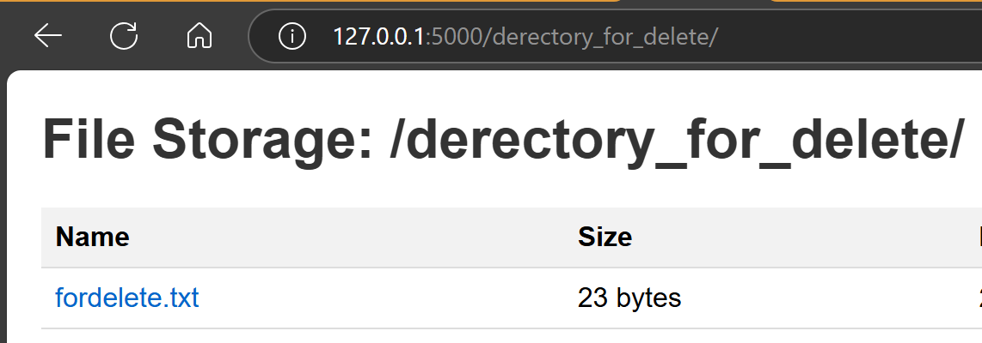

удаление файла из хранилища с помощью метода DELETE.

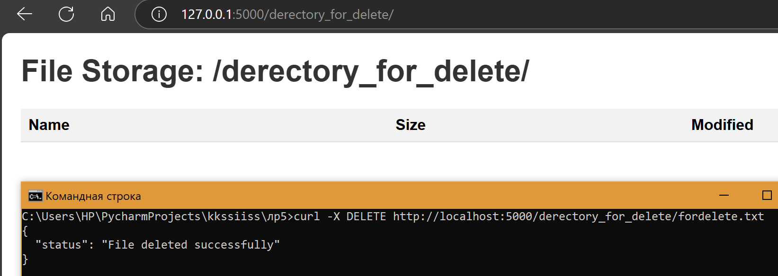

Удаление каталога из хранилища с помощью метода DELETE.

